РЕКЛАМНЫЙ ТУР
Шри-Ланка + Мальдивские острова
с перелетом на Turkish Airlines
с 21.05.2019 - 06.06.2019
9 ночей Шри-Ланка + 5 ночей Мальдивские острова
с насыщенной экскурсионной программой на Шри-Ланке
и «1 День=1 Отель» на Мальдивах + НОВИНКИ СЕЗОНА
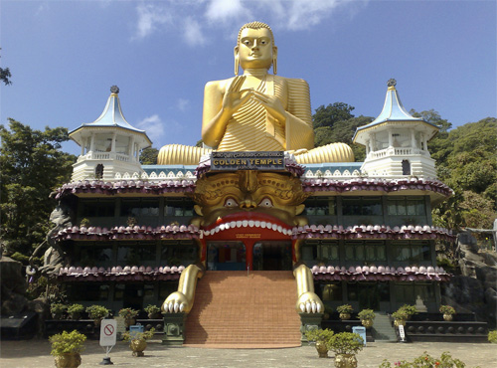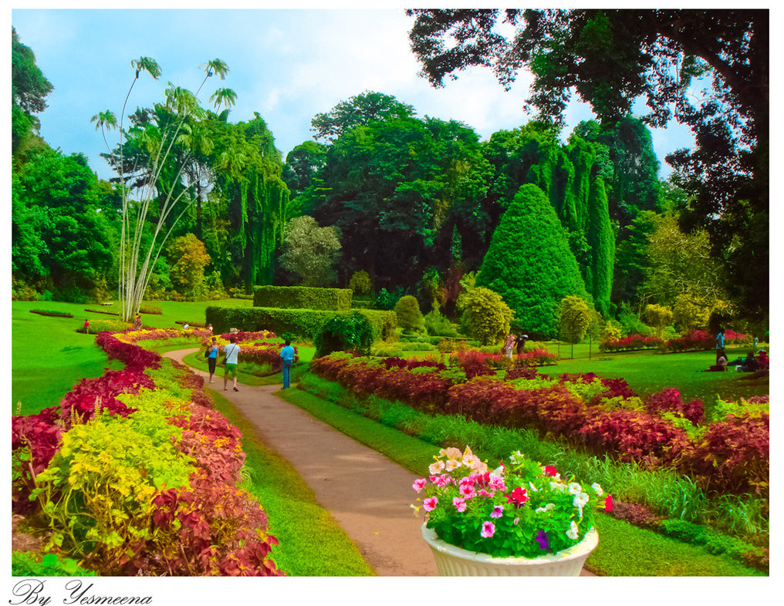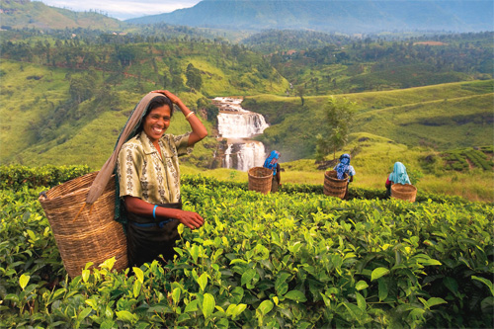

Уважаемые коллеги, сотрудники туристических компаний, приглашаем принять участие в рекламном туре.
Позвольте себе окунуться в культуру и традиции Шри-Ланки, посетить множество буддистских храмов с огромными фресками, увидеть разнообразие ландшафтных красок: тропические леса, горные плато, песчаные пляжи… Отдохнуть, насладиться летом, теплым океаном, коралловым разнообразием прибрежных рифов, сделать сотни фотографий на Мальдивах и, конечно, познакомиться с новыми отелями, вдохновившись на высокие продажи
ПРИСОЕДИНЯЙТЕСЬ К НАМ!
Стоимость тура на 1 чел в 2-х местном номере - $1580
В ПРОГРАММУ ВКЛЮЧЕНО:
- комфортный перелет Turkish Airlines с удобными стыковками, питанием и бортовыми развлечениями
TK 460 21MAY Киев – Стамбул 21:25 – 23:30
TK 732 22MAY Стамбул – Коломбо 04:05 – 17:35
TK 731 31MAY Коломбо – Мале 20:25 – 21:30
TK 731 05JUN Мале – Стамбул 22:45 – 05:00
TK 457 06JUN Стмбул – Киев 07:00 – 08:55

- проживание в отелях в отелях с питанием НВ, FB  - экскурсионная программа по острову Шри-Ланка  - круизы на катере, прогулки на гидросамолете  - все трансферы, проживание и инспекция отелей | Дополнительно оплачивается:  - медицинская страховка $17  - виза для въезда на Шри-Ланку $40
Необходимые условия для оформления тура:
- заявка на фирменном бланке агентства с указанием должности сотрудника, печатью и подписью руководителя
- копия загранпаспорта (срок действия минимум 6 месяцев)
- визитные карточки на английском языке

По всем вопросам обращаться в отдел Азии, Африки и Экзотики: тел.(044) 2380848
Маргарита Тимошенко e-mail: asia@panukraine.ua
Ольга Куринная e-mail: ok@panukraine. ua

Программа Рекламного тура
День 01 – 22/05/19 : АЭРОПОРТ / ДАМБУЛЛА

Прибытие в Аэропорт Коломбо рейсом TK 732 в 17:35. Встреча с представителем принимающей стороны.
Трансфер в отель (регион Дамбулла).
Ужин и ночь в отеле Cinnamon Lodge.
День 02 – 23/05/19 : СИГИРИЯ / МИННЕРИЯ AIRPORT /KANDY

Завтрак в отеле. Переезд в Сигирию.
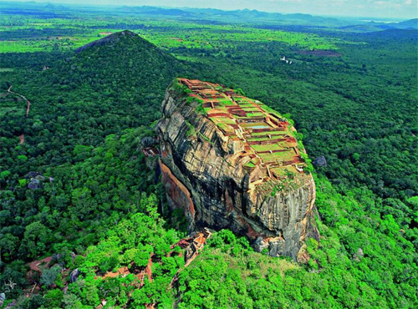
Восхождение по горной крепости Сигирия. Сигирия, или Львиная скала, расположенная в центральной части Шри-Ланки, - одна из самых популярных достопримечательностей острова. Руины дворцово-крепостного комплекса с парками, садами, террасами, древними бассейнами и фресками рассеяны на обширной территории и расположены не только на равнине, но и скале; её высота составляет около 200 метров над заросшим джунглями плато. Сигирия, где с V века до нашей эры находился буддистский монастырь, была перестроена в крепость спустя десять столетий, в конце V века нашей эры, по распоряжению короля Кашьяпы. Сложные ландшафты дворцово-крепостного комплекса впечатляют масштабными постройками, необыкновенными архитектурными решениями и уникальными фресками (до наших дней дошло лишь 19 из 500 уникальных росписей).
Переезд в Миннерию.
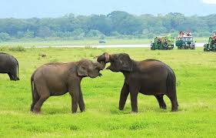
Джип-сафари в Национальном Парке Миннерия. Площадь парка составляет более чем 8889 гектар, включая лесные, саванные и обводненные территории. В пределах парка также находится водохранилище Миннерия, построенное в третьем веке нашей эры королем Махасеном. На территории парка обитает 24 вида млекопитающих, из них около 200-300 слонов. Парк также является местом обитания более 170 видов великолепных птиц, таких как попугаи, павлины, ткачики, висящие попугаи, болтуны и соловьи. В водохранилище парка водятся 26 видов рыб, а также постоянно голодные крокодилы. Главной особенностью парка Миннерия является то, что здесь можно наблюдать за дикими слонами на максимально близком расстоянии.
Ужин и ночь в отеле The Paradise Resort & Spa.
День 03 – 24/05/19 : ДАМБУЛЛА / МАТАЛЕ / КАНДИ

Завтрак в отеле. Переезд в Дамбуллу.
Золотой Пещерный Храм Дамбулла является объектом всемирного наследия Юнеско. Храм, построенный в 150 метровой скале, состоит из 5 пещер. Здесь собрана самая большая коллекция статуй Будды, многим из которых уже более 2000 лет. Взгляд посетителей не может не остановиться на фресках, украшающих стены и потолок - это настоящая сокровищница настенной храмовой живописи. Остатки штукатурки со следами краски снаружи пещер указывают на то, что храм представлял собой сплошную галерею живописи. Храм датируется I веком до н.э., но достраивался и восстанавливался в XII и XVIII веках.
Переезд в Матале.

Посещение Сада Специй в Матале. Здесь Вы увидите различные виды специй, которыми славится Шри-Ланка. Вы сможете наблюдать, как выращивают корицу, гвоздику, перец, ваниль, кардамон и другие приправы. Специи применяются не только в пище, но в медицине и в производстве косметики. Вам представляется уникальная возможность увидеть, как растут пряности, прослушать небольшой рассказ об их применении, ну, и, конечно же, купить.
Переезд в Канди.
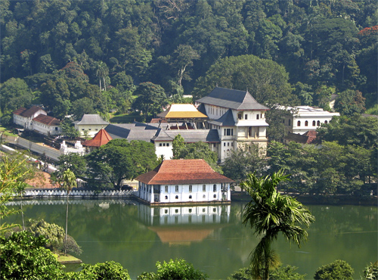
Обзорная экскурсия по Канди. Канди - это последняя древняя столица Шри-Ланкийских Королей. Расположенный в горном массиве на высоте 488 м над уровнем моря, город очень живописен. Своеобразным его ожерельем является река Махавели Ганга с тенистыми берегами. В центре города имеется искусственное озеро, творение последнего короля Канди. К северу от озера находится древний Лес Удаватта Келе, единственный лес в мире, расположенный прямо в городской черте. В центре, на маленьком острове построен Королевский Летний Дворец, где Шри Викрема Раджасингхе содержал свой гарем. На берегу озера находится Далада Малигава - Храм Священного Зуба Будды. Пройдитесь по центру города и посетите базар, музей драгоценных камней и студию по огранке и обработке камней.
Вечером посещение Храма Зуба Будды в Канди и далее посещение национального шоу в концерт-холле.
Ужин и ночь в отеле Cinnamon Citadel.
День 04 – 25/05/19 : КАНДИ / ПЕРАДЕНИЯ / ПИННАВЕЛА / НУВАРА ЭЛИЯ

Завтрак в отеле. Переезд в Перадению.
Королевский Ботанический Сад в Перадении – один из лучших в Азии. Лучшие садоводы Шри-Ланки разбили огромную холмистую территорию на парковые зоны, отражающие разные типы тропической флоры. Контраст цветовой гаммы декоративных и цветущих деревьев, большинство которых цветет в засушливое время года, очаровывает посетителей. Одна из удивительных зон - коллекция комнатных растений (750 видов), достоинством которых являются уникальные формы листьев и многообразие расцветок. Но главный аттракцион сада - декоративные орхидеи (около 100 видов). Также сад славится коллекцией из 175 видов пальм.
Переезд в Пиннавелу.
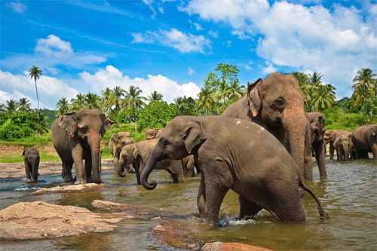
Посещение Питомника Слонов в Пиннавеле. Слоны занимают важное место в жизни Шри-Ланки, поэтому в городе Пиннавела был создан государственный слоновий питомник, открывшийся в 1975 году. Сюда поступают молодые особи, оставшиеся без родителей или пострадавшие от браконьеров. В питомнике слонята получают небольшое образование, после чего некоторые слоны поступают в зоопарки различных стран мира. Другие используются на тяжелых работах на Шри-Ланке. Подросшие слоны могут производить потомство, что и является главной целью питомника. Сейчас здесь насчитывается более 80 слонов, самым младшим из которых около 4 месяцев, а самому старшему более 65 лет. Лучшее время для посещения питомника - это часы кормления и купания. Здесь туристам предоставляется уникальная возможность с близкого расстояния понаблюдать за этими животными и, если повезет, увидеть, как самых маленьких слонят кормят из бутылки с молоком.
Переезд в Нувара Элию.
Ужин и ночь в отеле Royal Hills.
День 05 – 26/05/19 : НУВАРА ЭЛИЯ / КОГГАЛА

Завтрак в отеле.
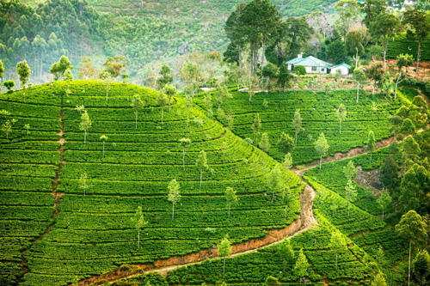
Обзорная экскурсия по Нувара Элии. Высокогорный курорт Нувара Элия, "город света", расположился на высоте 1884 м над уровнем моря. Мягкий благоприятный климат, живописные луга и долины, ухоженные плантации чая, горные пейзажи и потрясающей красоты водопады – все это сделало Нувара Элию очень популярным курортом. Дома с остроконечными крышами и слуховыми окнами, англиканская церковь, здание почтамта с часовой башней, старинные виллы, ухоженные газоны - за это Нувара Элию назвают "Маленькая Англия". В центре города расположен Парк Виктория, очаровательное место для пикника и отдыха. Южнее парка - ипподром, где проходят лошадиные бега в апреле. Озеро Грегори – одна из главных достопримечательностей города.
Посещение чайной плантации. Шри-Ланка является одним из крупнейших в мире экспортеров чая, поэтому продвигаясь вглубь острова в прохладный климат вы обнаружите себя в окружении чайных плантаций. Чай, производимый на Шри-Ланке, стал всемирно известным напитком, который известен как «цейлонский чай». Посещение чайной фабрики и плантаций позволит вам наблюдать, как собирают чай, а также вы посетите экскурсию по заводу, чтобы просмотреть процесс изготовления чая. Напоследок не забудьте попробовать чашечку настоящего свежего цейлонского чая.
Переезд в Коггалу.
Ужин и ночь в отеле The Long Beach Resort & Spa.
День 6 – 27/05/19 : КОГГАЛА / ВЕЛИГАМА / УНАВАТУНА / ГАЛЛЕ / ХИККАДУВА / АХУНГАЛЛА

Завтрак в отеле. Осмотр отелей:
The Long Beach / Koggala Beach / Club Koggala Village / The Beach Cabanas
Weligama Bay Marriott Resort & Spa
Calamander Unawatuna
Amari Galle
Citrus Hikkaduwa
Riff Hikkaduwa
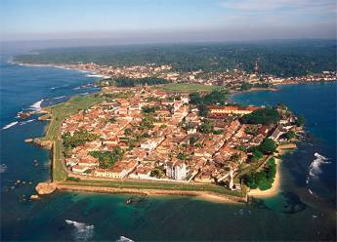
Переезд в Галле.
Обзорная экскурсия по Галле. Город Галле – третий по величине город Шри-Ланки. В 1663 году голландцы построили форт Галле, который и сейчас находится в прекрасном состоянии и является одним из самых сохранившихся колониальных фортов в Азии. На территории форта был построен целый город: храмы, жилые и административные здания, маяк, тюрьма, спланированы улицы, многие из которых до сих пор носят голландские названия. Вы можете посетить Национальный Морской Музей. Черный Форт, построенный еще португальцами, является самым старым бастионом. Восточная часть стены форта заканчивается у бастиона Point Utrech, наверху которого в 1938 году был построен 18 метровый маяк. Музей Голландского Периода располагается в отреставрированном частном голландском доме. Прогуливаясь по территории Форта, окруженного стеной, создается спокойная, умиротворенная атмосфера, переносящая на несколько веков назад, в эру голландской колонизации.
Переезд в Ахунгаллу.
Ужин и ночь в отеле Heritance Ahungalla.
День 7 – 28/05/19 : АХУНГАЛЛА / БЕНТОТА / КАЛУТАРА

Завтрак в отеле. Осмотр отелей:
RIU Sri Lanka
Taj Bentota Resort & Spa (ex. Vivanta by Taj)
Centara Ceysands
Avani Bentota
The Eden Resort & Spa
Heritance Ayurveda Maha Gedara
Переезд в Калутару.
Ужин и ночь в отеле Turyaa Kalutara.
День 8 – 29/05/19 : КАЛУТАРА

Завтрак в отеле. Осмотр отелей:
Tangerine Beach / Royal Palms
Hibiscus Beach
Citrus Waskaduwa
Mermaid Hotel & Club
Anantara Kalutara
The Blue Water
Ужин и ночь в отеле Club Waskaduwa.
День 9 – 30/05/19 : КАЛУТАРА / МАУНТ ЛАВИНИЯ / КОЛОМБО / МАРАВИЛА

Завтрак в отеле. Осмотр отелей:
Mount Lavinia Hotel
Переезд в Маравилу. По дороге осмотр отелей:
Heritance Negombo
Club Hotel Dolphin
Amagi Beach
Sanmali Beach
Ужин и ночь в отеле Club Palm Bay.
День 10 – 31/05/19 : МАРАВИЛА / АЭРОПОРТ / ANANTARA DHIGU

Завтрак в отеле. Переезд в Коломбо.
Обед в офисе Aitken Spence Travels. Презентация.

Обзорная экскурсия по Коломбо. Коломбо является политическим и коммерческим центром страны. Удивительное смешение культур и религий, времен и народов оставили свой отпечаток на неповторимом облике города, где старинные особняки колониального стиля соседствуют как с небоскребами, так и с древними восточными храмами. В городе много храмов, мечетей и соборов. Заслуживает внимания Национальный музей Коломбо, основанный в 1877 г. Центром Коломбо является Форт – служивший в колониальные времена военным укреплением, сегодня он выполняет функции коммерческого центра Коломбо. Главная достопримечательность Форта - часовая башня, построенная 150 лет тому назад в качестве маяка.
Трансфер в Аэропорт Коломбо. Вылет рейсом TK 731 в 20:25.
Прилет в аэропорт Мале в 21:30. Встреча с представителем принимающей стороны.
Трансфер в отель Anantara Dhigu (катер).
День 11 – 01/06/19 : ANANTARA DHIGU 5* / АЭРОПОРТ / KANUHURA

Завтрак в отеле, инспекция. Трансфер в аэропорт (катер), затем трансфер в отель Kanuhura (гидросамолет), инспекция.
День 12 – 02/06/19 : KANUHURA 5* / FUSHIFARU

Завтрак в отеле. Трансфер в отель Fushifaru (катер), инспекция.
День 13 – 04/06/19 : FUSHIFARU 5* / АЭРОПОРТ / HERITANCE AARAH

Завтрак в отеле. Трансфер в аэропорт (гидросамолет), затем трансфер в отель Heritance Aarah (внутренний перелет+катер), инспекция.
День 14 – 05/06/19 : HERITANCE AARAH 5* / АЭРОПОРТ / AMAYA KUDA RAH

Завтрак в отеле. Трансфер в аэропорт (внутренний перелет+катер), затем трансфер в отель Amaya Kuda Rah (внутренний перелет+катер), инспекция.
День 15 – 06/06/19 : AMAYA KUDA RAH 5* / АЭРОПОРТ

Завтрак в отеле. Трансфер в аэропорт Мале (внутренний перелет+катер). Вылет ресом TK 731 в 22:45.

